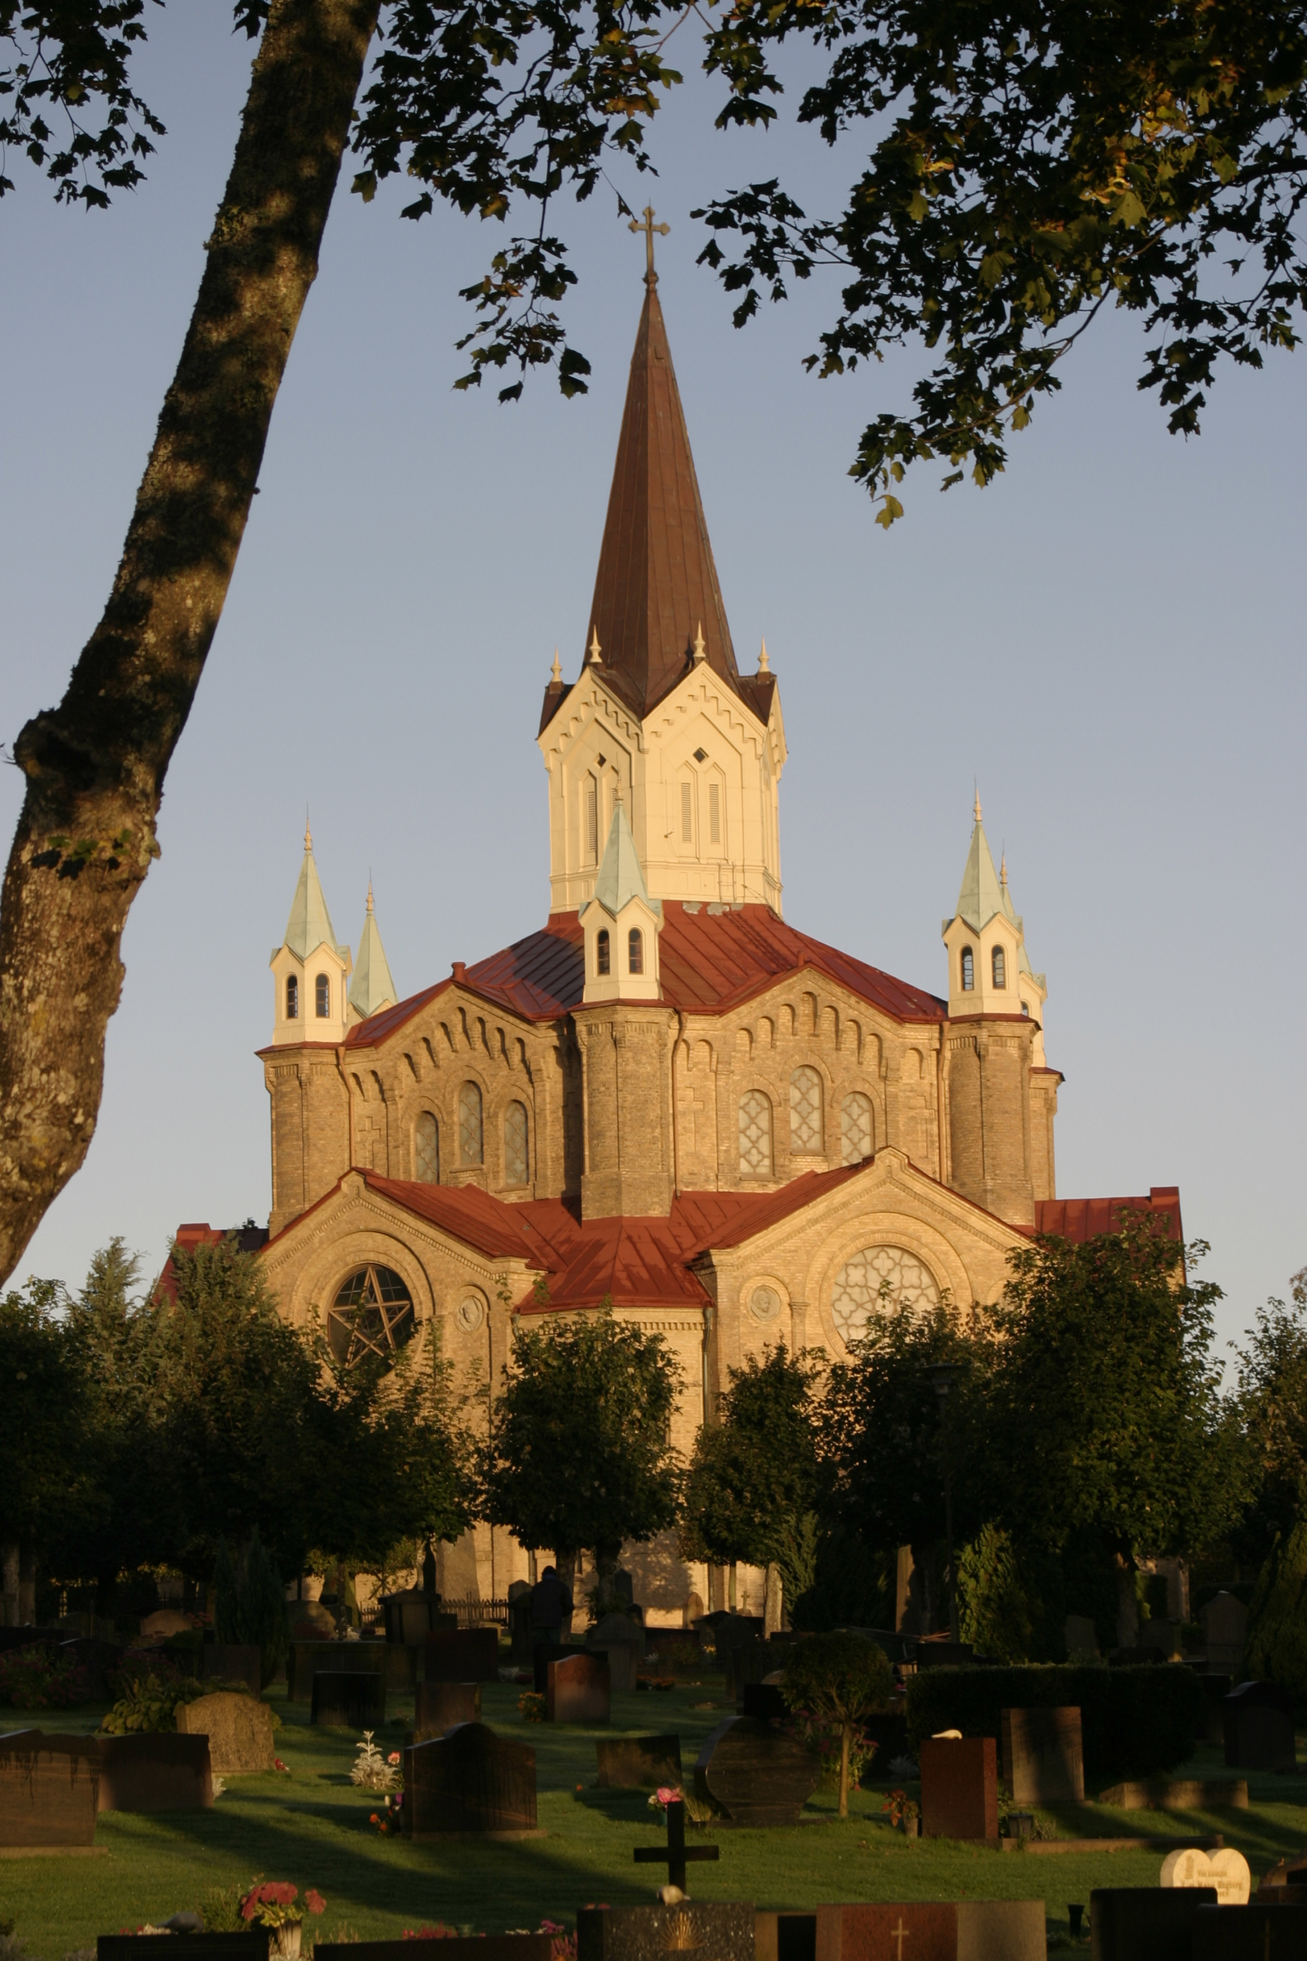
Förnamn Efternamn
&

Förnamn Efternamn

Snöstorps kyrka
2007-10-30

Ingångsmarsch
Ex Bröllopsmarsch ur en midsommarnatts dröm
Psalm

Ex.Psalm 201

Vigselakt

Musik/Psalm

Valfri personligt önskemål

Bön
Herrens bön och välsignelse

Musik

Vigseltal

Psalm

Ex. psalm 82

Utgångsmarsch
Ex. A trumpet voluntary, (J. Clarke)
Gud som har omsorg om vårt släkte, / han har sett vår ensamhet.
Han har skapat man och kvinna, / han har styrt i hemlighet
Deras vägar till ett möte/där de livets källa fann.
Kärlek ger han oss att räcka/som en blomma till varann.

Gud är gränslös i sin kärlek, / i sin skaparfantasi.
Fågelns dun och solens kärna/är hans verk, och så är vi.
När det mörknar över jorden, / när det skymmer i vårt hus
skaparkraft vill herren ge oss, / mod och lust att tända ljus.
Vigselförättare:
Kantor :
Sång:
Ev Bestman:
Ev Tärna:
Ev Brudnäbb:
Ev Marschalk:

